Всё для народа, всё для России
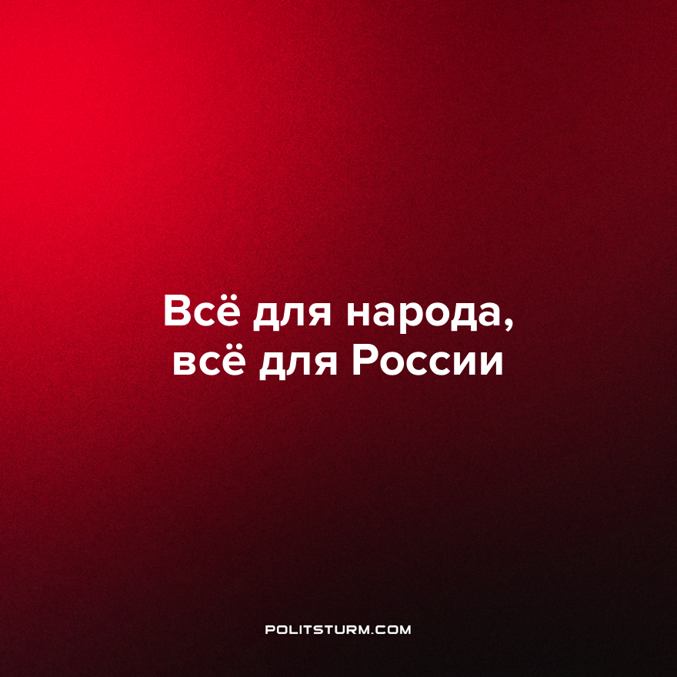

Оригинальная статья
2022-10-02
2 мин. на чтение

С 23 по 27 сентября были проведены референдумы о вхождении ЛДНР, Запорожской и Херсонской области в состав РФ. За присоединение регионов высказались:
- в ДНР – 99,23%
- в ЛНР – 98,42%
- в Херсонской области – 87,05%
- в Запорожской области – 93,11%
Затем, 30 сентября, президент В. Путин выступил с речью в Кремле, озвучив результаты и подписав договор о вхождении регионов в состав РФ. Вечером того же дня был проведён митинг-концерт с песнями и пафосными речами.
Стоит понимать, что сейчас в России экономический кризис, и положение рабочих масс критичное. На их плечи бизнесмены взвалили тяготы инфляции, падения зарплат, безработицы, налогообложения и роста цен. Рабочих довела до такой ситуации именно рыночная экономика. Именно класс капиталистов, сокращая издержки, заботится о получении прибыли. Именно это – главная цель любого капиталиста, а нужды рабочих будут частично удовлетворены, только если это крайне необходимо. Войны за передел мира, проводимые буржуазией, призваны улучшить положение бизнесменов за счёт жизней трудового населения.
Даже после присоединения новых регионов к РФ, положение рабочих не станет легче. Провести денацификацию ради абстрактной “помощи людям на Украине”, Россия не сможет, о чём мы писали в нашем материале. Значит, главная цель властей всё та же – прибыль.
Патриотизм в виде концертов-митингов, высказываний правительства о “национальных интересах” скрывает намерения олигархов. Бизнесмены сами не горят желанием оказаться на линии фронта, они клеймят уклонистов “крысами”, обещают частичные выплаты семьям некоторых призывников и предлагают солдатам собрать часть экипировки на передовую за свой счёт.
Современная демократия работает только там, где она несёт выгоду или не вредит власти капитала над рабочими. Поэтому неудивительно, что олигархи создают образ “слуг народа”, борющихся за его интересы. Кто десятилетиями наживается на труде миллионов простых людей, оставляя им в “благодарность” нищету и безработицу, а себе виллы, дворцы и яхты, не может внезапно включить альтруизм и заняться спасением рабочих – только время и условия меняют человека.
В такой ситуации коммунистам и рабочим стоит сохранять хладнокровие, пропускать мимо реакционные идеи, не ввязываться в стихийные митинги, а укреплять свои познания в теории, чтобы знать, почему это происходит и как это изменить.

“Вы должны в ближайшее время заняться вопросами дальнейшего развития теории. Мы можем что-то напутать в хозяйстве, но так или иначе мы выправим положение. Если мы напутаем в теории, то загубим все дело. Без теории нам смерть”
И. В. Сталин члену Президиума ЦК Д.И. Чеснокову, март 1953 года.
Источник: РИА Новости – “На митинг-концерт в Москве пришли свыше 180 тысяч человек” от 30 сентября 2022 г.

Оригинальная статья

